Nuestro Círculo

Año 13 Nº 608 Semanario de Ajedrez 19 de abril de 2014

ESTUDIOS FANTÁSTICOS
G.M. José A. Copié

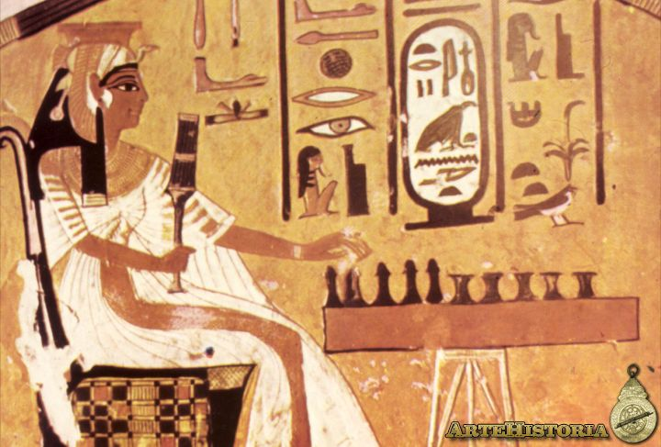

Reina Nefertari XIXª dinastía

Leyendo uno de los pasajes más notables de las tragedias de los clásicos universales como lo es el de la obra de Eurípides, Ifigenia en Aulide, pude observar una vez mas la relación entre la literatura y el noble arte ajedrecístico. Haciendo abstracción de los acontecimientos que en él se relatan vívidamente en los sucesos trágicos del sitio de Troya en donde el rey Agamenón siguiendo el dictado de los dioses y satisfaciendo a su ejército que esperaba el sacrificio que favoreciera vientos favorables que permitieran zarpar a la armada griega en dirección a Troya, aquel no trepida, con ignominioso subterfugio, atraer a su propia hija para ofrecerla en sacrificio, en aras de Diana, como una forma de salvar su reinado y por ende sus ansias de poder y de gloria.

Es claro que recorrer las líneas escritas por este dramaturgo, filósofo, político y profundo conocedor del alma humana, como lo fue Eurípides (Salamina, 480 – Pella, 406 a. de C.) (que junto a Esquilo [Eleusis 525- Gela, 456 a. de C.] y Sófocles [Colona, 496 –Atenas, 406 a. de C.], sin duda son los más caracterizados representantes de la tragedia griega), significa para el lector contemporáneo un ejercicio intelectual de singulares características, pues el situarse en descripciones y circunstancias escritas hace 2.400 años e intentar contextualizarlas en tan lejanas épocas, sin duda además de conmovedor es moralmente ejemplificante.

En el mencionado pasaje de las Obras Dramáticas de Eurípides* leemos textualmente: El coro, Antistrofa 1ª- “Presurosa atravesé el bosque en donde se elevaba el humo de muchos sacrificios en honor

de Diana, tiñendo mis mejillas juvenil rubor por contemplar las trincheras de los
que llevan clipeos, las tiendas de campaña de los hijos de Danao y los escuadrones de caballos. Y he visto a los dos Ayax, amigos, al hijo de Oileo y al de Telamón, gloria de Salamina, y a Protesilao que con Palamedes, el nieto de Neptuno, juega con varias figurillas…”.

Ahora bien, el historiador catalán José Brunet y Bellet (1919-1905), autor de varios tratados sobre juegos, entre ellos el ajedrez, y autor del libro El Ajedrez Investigaciones Sobre su Origen, Barcelona, 1890, menciona a quien la leyenda da como el inventor del ajedrez, entre otras cosas, a uno de los jefes del sitio de Troya. Dice Brunet y Bellet refiriéndose a la ya mencionada obra: “En la
Ifigenia en Aulide, de Eurípides, encontramos a Ayax Telamón y a Protesilao jugando al Petteia, mientras se cita a Palamedes tirando el disco con Diomedes cuando la flota griega se estaba reuniendo en Aulis para dirigirse a Troya.”.

En realidad no es Palamedes el que arroja el disco sino Diomedes, mientras Palamedes, por el contrario, se entretiene con el Petteia. Pero el investigador catalán pone en seria duda que fuese Palamedes el inventor del ajedrez. Aunque bien es probable que en la creación y evolución del ajedrez hayan confluido varios juegos de tablas como lo fue, entre otros, el Petteia de los griegos o el Latrunculi de los romanos También se ha dicho que el Triodión o tres en raya fuese un ancestro del Petteia. Dice Brunet y Bellet refiriéndose al ajedrez en Grecia: “Aunque los libros de Homero no tengan la gran antigüedad que se les atribuye, no es extraño que ni él ni Hesíodo hablen del ajedrez, porque realmente en aquella época este juego no era aún conocido en Grecia. No obstante, el primero en su Odisea representa a los pretendientes de Penélope entreteniéndose jugando al juego Petteia en la puerta del palacio, sentados encima de pieles de bueyes…”. En El Ajedrez, Investigaciones Sobre su Origen, el historiador español rebate, con notables y abundantes argumentos, las teorías sustentadas por el investigador inglés Dr. Duncan Forbes (1798-1868), quien fuera profesor de lenguas orientales, director del Museo Británico y autor

de Observations on the origine of chess, Londres, 1855 y de la History of chess, Londres, 1860. El historiador catalán sostiene la teoría del origen egipcio del ajedrez basándose fundamentalmente por los hallazgos realizados en esa milenaria cultura. Él refiere a las pinturas, piezas de
antiguos juegos de ajedrez, tableros encontradas en sepulturas reales de Tebas (esto, recordemos, lo escribía hace más de un siglo); piezas de porcelana, vidrio y madera, además de pinturas con personas jugando entre si con “un juego que si no es el ajedrez, es probablemente el padre de este…”.

Además, por supuesto de paños mortuorios escaqueados. Todos sabemos que la teoría inglesa del origen del ajedrez, hoy aceptada por la mayoría, dice que este juego proviene de la india y su ancestro es el ”famoso” Chaturanga (tal vez famoso porque nadie vio una partida anotada, ni se conoce como se jugaba a ciencia cierta el Chaturanga hindú), que al parecer se disputaba entre cuatro personas, pues cuatro eran las fuerzas en conflicto, e intervenía el azar, pues la suerte de los dados jugaba un rol importante en el mismo. Es muy interesante la opinión del Prof. Zoilo R. Caputto, respecto a este tema. La misma la podemos ver en el Primer Tomo de su liminar obra El arte del ESTUDIO de ajedrez, Ediciones Eseuve, Madrid, 1992; dice el autor: “No hay ninguna seguridad absoluta de que el antiquísimo juego indio Chaturanga haya sido el origen del ajedrez. Ni siquiera existen suficientes evidencias de si este juego existió o es una ficción del tiempo; por lo menos no tenemos
conocimiento de que alguna partida u obra compuesta se haya conservado para darnos testimonio de su existencia…”.
Es claro que las descripciones que han hecho diversos autores respecto a las reglas, los movimientos de las piezas, el fin último de juego, son demasiado ambiguas. Al no existir anotaciones de los juegos realizados, si es que en verdad este juego existió como tal, resulta demasiado complejo, por no decir imposible, poder llegar a conclusiones definitivas.

Brunet y Bellet acota en su libro que: “Egipto es el único pueblo que tiene representaciones de este juego, no encontrándose nada parecido en ningún otro punto del mundo antiguo, y mucho menos en la India…”. Creo que bastante tiempo después de que Brunet y Bellet escribiera su interesante libro, se encontró un fresco en la tumba (descubierta en 1904) existente en el Valle de las Reinas, en Egipto de la reina Nefertari (c. 1250 a. de C.), XIX dinastía, quien fuera la primera esposa y favorita del faraón Ramsés II. La soberana se encuentra sentada ante un tablero con piezas de diferente tamaño y forma que bien pueden ser un ancestro de nuestro juego. Ella extiende la mano en actitud de realizar una jugada. No es esta la única pintura encontrada en Egipto con figuras de cierta similitud con el ajedrez.
Vemos, en un papiro de la XIX dinastía, al escriba Ani y su esposa que se encuentran ante un tablero con sus piezas; una de las figuras sostiene una pieza en su mano derecha con clara muestra de querer realizar un movimiento.
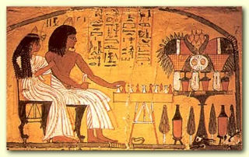
Según la opinión de varios historiadores, los antiguos egipcios practicaban juegos de mesa, pero no ajedrez; ellos se inclinan por el de damas. No resulta sencillo, al contemplar la imagen del escriba y su esposa de saber en realidad de qué juego de mesa se trata, pero las piezas son altas y disímiles en su figura, bien podrían ser de un ancestro del actual ajedrez.

Fechada en el mes de noviembre de 1998 recibí extensa una carta de mi amigo el historiador español Joaquín Pérez de Arriaga, quien es una autoridad mundial en lo que hace a la investigación del ajedrez, fundamentalmente en lo que respeta a Lucena, pues con su libro El Incunable de Lucena Primer Arte de Ajedrez Moderno, Ediciones Polifemo, Madrid, 1997, sentó bases historiográficas fundamentales en cuanto a entender los secretos que guardaba el incunable de Lucena Repetición de amores y Arte de Ajedrez con CL Juegos de Partido, en su justo contexto histórico en donde se realiza la transición fundamental del ajedrez medieval al juego moderno. Pero ese es tema, sin duda, para una próxima nota. Veamos un fragmento de la mencionada carta de Pérez de Arriaga en que se refiere a la obra de Brunet y Bellet: “Su hipótesis del origen egipcio del ajedrez me parece acertadísima. Con motivo de un curso que organizó la Universidad Complutense de Verano en 1990 así lo defendí y aproveché además que era el centenario de la publicación de su libro (N. del A.) para resaltarlo y recordarlo. El pasado año 1997 acudí a Wiesbaden a un congreso de historiadores de ajedrez y allí me di cuenta de que se defendía el origen indio del juego, más por los grandes interesas creados en torno al coleccionismo de piezas y objetos ajedrecísticos que por el deseo de aclarar lo que parece clamoroso. El grabado que aporta Brunet del paño de la reina Isi-em-Kheb– pág. 391- es demoledor: nueve piezas para jugar en un tablero de 9x9 del que en el grabado sólo se ve la parte que cuelga frente al espectador ¡hace ahora 3000 años! Si esto no es el padre o el abuelo o lo que se quiera del ajedrez que nos ha llegado, más o menos transformado, habría que preguntarse ¿qué es? Otro testimonio indestructible es el del sabio armenio Al Biruni, que cuando refiere sus indagaciones de la búsqueda del antecedente del ajedrez durante su viaje a la India hacia el año 1030 no encontró nada y sólo se encontró el chaturanga de cuatro con dados, pero nada del ajedrez estratégico de dos jugadores que los árabes practicaban. La escuela inglesa intenta degradar su testimonio aduciendo su nacionalismo y su posible afán de ocultar lo que halló para proteger la primacía del ajedrez árabe. ¡Me parece absurdo!…”.
En efecto, es muy interesante repasar, aunque más no sea a vuelo de pájaro, los conceptos vertidos por tan notable y lúcido investigador como lo fue Brunet y Bellet. Él dice en su ya mencionada obra, siempre refiriéndose a los paños mortuorios, sarcófagos o los relieves de las tumbas encontradas de esa civilización:

“…He recibido una importante obra publicada por el museo británico (se refiere a “Antient Egyptian Texts from the Coffin of Amamu, Londres 1886) que me ha dado la agradable sorpresa de encontrar la confirmación de mis opiniones, donde menos lo esperaba,; es un documento que data de 3000 a 3500 años antes de nuestra era (según opinión de Mr. Birch y Le Page Bournouf, a esta caja no se le puede dar menor antigüedad que el tiempo que medió entre la VI y XI dinastía de los faraones de 3700 a 3000 años a. de C., siendo sus jeroglíficos el texto más antiguo que se conoce del ritual funerario). Esta obra es el facsímil de las pinturas y jeroglíficos de una caja de momia de un tal Amamu, que no se sabe quien fue. “ […] “Representa la entrada de una sepultura o mastaba, con una fachada formada por una puerta y cuatro pilares que figuran sostener el edifico, dos a cada lado de la puerta: entre los dos pilares de cada lado hay pintados una serie de cuadros alternados uno negro y otro amarillo; formando dos largos y estrechos tableros de cuatro cuadros de ancho y treinta y siete de alto, con un total de 148 casillas. Los capiteles de los cuatro pilares que componen la fachada son otros tantos tableros escaqueados, amarillo y negro, tres de ellos de 7x5=35 casillas, y uno de 5x8=40; éste tiene igual número de negras y amarillas; los otros tienen 18 negras y 17 amarillas. La puerta que es mucho más baja que los pilares, tiene divido el espacio que media entre el dintel y la altura de los pilares en cuatro secciones o frisos, tres de los cuales, a mi entender, representan tableros de diferentes juegos; el inferior, aunque medio borrado, deja ver algunas líneas y unas piecitas redondas como las de nuestro juego de damas o jaquete; el segundo es otro tablero escaqueado oblongo, de 3x16=48 casillas blancas y negras; el tercero está dividido por nueve rayas verticales, dejando un espacio más ancho a la izquierda, y al extremo de este un espacio más pequeño que todos los demás; no dudo que representa un tablero de Jaquete o Alquerque, quizás del Nard de que nos habla Firdusi. El friso cuarto o superior está compuesto por doce piezas del antiguo juego egipcio; seis negras y seis encarnadas sobre un fondo blanco. Esta interpretación de representar tableros y piezas –altas- del antiguo juego de los egipcios, no se crea que es puramente nuestra, sino que del mismo modo lo interpretan el traductor y editores de la obra…”.
Por supuesto que son muchas las descripciones e hipótesis que hace el autor a lo largo de su obra de las diversas formas de jugar ajedrez o juegos similares en el antiguo Egipto y otros países. Igual sucedía, muchos años después en la época de Alfonso X El Sabio (y aún antes, con las jugadas de apertura de los árabes, las tabiyas, en donde los jugadores, sin importar el número de jugadas desplazaban sus fuerzas, de acuerdo a sus preferencias, de manera tal que estas quedaban prestas para el combate. En La Habana, Cuba, se editó en 1937, el libro Notas ajedrecísticas, cuyos autores son el Dr. Amador Guerra y Jaime Baca Arús, en él se dice que en esa antigua modalidad de apertura los ajedrecistas hacían unos 12 o 14 movimientos en los mejores sitios para el ataque y la defensa, y a partir de los cuales comenzaba el verdadero juego) en la Europa medieval, en cuanto a las distintas formas de practicar ajedrez; especialmente en las diferentes maneras de enrocarse, o en la propia coexistencia del ajedrez del viejo y de la Dama, en donde las piezas poseían movimientos dispares. Las únicas que siempre conservaron sus forma de desplazarse fueron el Rey el Caballo, y la Torre; esta última, en el ajedrez del viejo, era la pieza más poderosa del ajedrez. Es sabido que con El Renacimiento, a partir de él, comenzó a vivificarse el arte de Caissa, hasta que con el transcurrir del tiempo el viejo, lento y tedioso ajedrez medieval perdió adeptos y definitivamente desapareció para dejar dueño del campo al ajedrez moderno (según Damiano los italianos denominaban la nueva forma de jugar “alla rabiosa”) o de la Dama, en donde el peón cobró inusitada importancia al poder avanzar inicialmente dos pasos y promocionar en una pieza a elección luego de atravesar todos los obstáculos alcanzando la octava línea del tablero (En el ajedrez antiguo el peón al llegar a la octava línea se convertía en Alferza) . El arcaico Alferza (o Firzán, que apenas podía moverse de a un solo paso oblicuamente - podía retroceder de la misma manera - pero inicialmente le estaba permitido avanzar diagonalmente a una tercera casilla), fue promovido a Dama y a partir de entonces se convirtió en la pieza más poderosa; se puso en práctica la toma al paso como una forma de dificultar el avance del peón y complejizar aún más las posibilidades tácticas; el Alfil, comenzó a desplazarse libremente por las diagonales. En el viejo ajedrez persa apenas podía dar un pequeño salto en diagonal alejándose tres casillas. El enroque se unificó, aunque lenta pero progresivamente; pero en Italia se utilizó hasta gran parte del siglo XIX el enroque libre en donde el rey se enrocaba, ora saltando como caballo en dos tiempos o como lo explican en su libro los ya mencionados autores Amador Guerra y Jaime Baca Arús: “Algunos maestros italianos, pensaron que el enroque tal como nosotros actualmente lo realizamos, era poco efectivo desde el punto de vista del desarrollo de la Torre y así, al enrocarse, la llevaron directamente al sitio antes ocupado por el Rey, en tanto el Rey iba a ocupar un sitio variable, según los distintos autores saltando tres o cuatro casillas y hasta cinco, en caso de enroque del lado de la Dama”. Alejandro Salvio enrocaba trastocando los lugares del Rey y la Torre. También se innovó respecto a la forma de obtener la victoria. En el ajedrez practicado por los árabes se ganaba la partida, dando mate al Rey, dejando al Rey rival sin piezas, lo que se denominaba Rey Robado y por último ahogando al rey. En el ajedrez moderno el ahogo del Rey se considera tablas y eso ha sido un notable avance no sólo de características tácticas sino también artísticas (la prueba está en la gran cantidad de finales, ya sea prácticos como compuestos en donde el recurso del ahogo del Rey es un elemento más de lucimiento de la posición): un recurso genuino del que se dispone, por lo general, ante disparidad de fuerzas o desventaja posicional.

Retomando las consideraciones respecto al origen del ajedrez, independientemente de las variadas opiniones, valiosas por cierto y dignas de tenerse en cuenta, al parecer en el pasado se han practicado en distintos puntos geográficos y culturas diferentes juegos de tablero. Bien es posible que alguno de estos, e incluso más de uno (hay quienes afirman que el ajedrez se originó de la combinación del Chaturanga indio y el Petteia griego), hayan evolucionado con el paso del los años y transformado en el ajedrez que hoy conocemos y que, sin duda, ha estado en tal proceso evolutivo, al menos, desde los tiempos en que quedaron registrados sus movimientos, reglas y circunstancias en los ancestrales pergaminos orientales de los albores de nuestra Era. Es muy interesante la consideración que hace respecto a este tema nuestro compatriota el Prof. Caputto en su ya citada obra; él dice que: “La tradición, a falta de mejores datos, nos ofrece ciertas señales de que el ajedrez o el juego que le dio origen existió en varios lugares casi al mismo tiempo en los primeros siglos de nuestra Era. Razas diversas, de lengua, religión y cultura también diversas, conocieron el extraordinario juego al que el uso y las costumbres le fueron dando su color local”.
El revisionismo histórico es un ejercicio saludable y necesario en función de la búsqueda de la verdad; tal vez los imperios, por razones obvias, hayan sido, y son, los más renuentes en tal cometido. No cabe duda que el centenario trabajo del notable investigador catalán (que se contrapuso a la tesis del origen indio del ajedrez expuesta por los en ese entonces reputados investigadores Sir William Jones, Hiram Cox, Duncan Forbes, Van der Linde y posteriormente a Harold J. R. Murray) es una obra de revisionismo histórico muy digna de tenerse en cuenta pues ha estado sometida al olvido por algo más de un siglo. Los defensores, o al menos los que han tratado de rescatar de ese ostracismo las ideas expuestas en El ajedrez investigaciones sobre su origen, son un puñado de voluntades dignas del mayor de los respetos pues no los guía el dogmatismo sino la simple búsqueda de la verdad histórica.

Por supuesto que el ajedrez no es producto del ingenio de un solo hombre, ni siquiera, tal vez, de una sola cultura No cabe duda que han participado en su creación y evolución distintas culturas que a lo largo del tiempo confluyeron en el evolucionado ajedrez actual. La leyenda de los granos de trigo es muy bonita y sugestiva; pero, aunque diez y ocho trillones de trigo fue su precio y aunque aún hoy este juego encierra los misterios de su origen, él nos continúa apasionando, haciéndonos pensar, razonar y brindándonos lecciones que sería muy saludable tener en cuenta.
Todo esto me trae a la memoria el bello poema de Jorge Luis Borges referido al ajedrez, del cual cito un significativo fragmento:
“En el oriente se encendió esta guerra cuyo anfiteatro es hoy toda la tierra. Como el otro, este juego es infinito. Dios mueve al jugador y éste la pieza. ¿Qué Dios, detrás de Dios la trama empieza, de polvo y tiempo y sueño y agonías?”
* Obra consultada: Librería “El Ateneo”, Buenos Aires, 1951. Traducción directa del griego por Eduardo Mier Barbery.
N. del A. En el 2005 la Editorial Hispano Europea, publicó una reproducción facsimilar del libro de José Brunet y Bellet El Ajedrez Investigaciones sobre su origen. La misma es una excelente y muy cuidada edición que se editó en Barcelona, España.
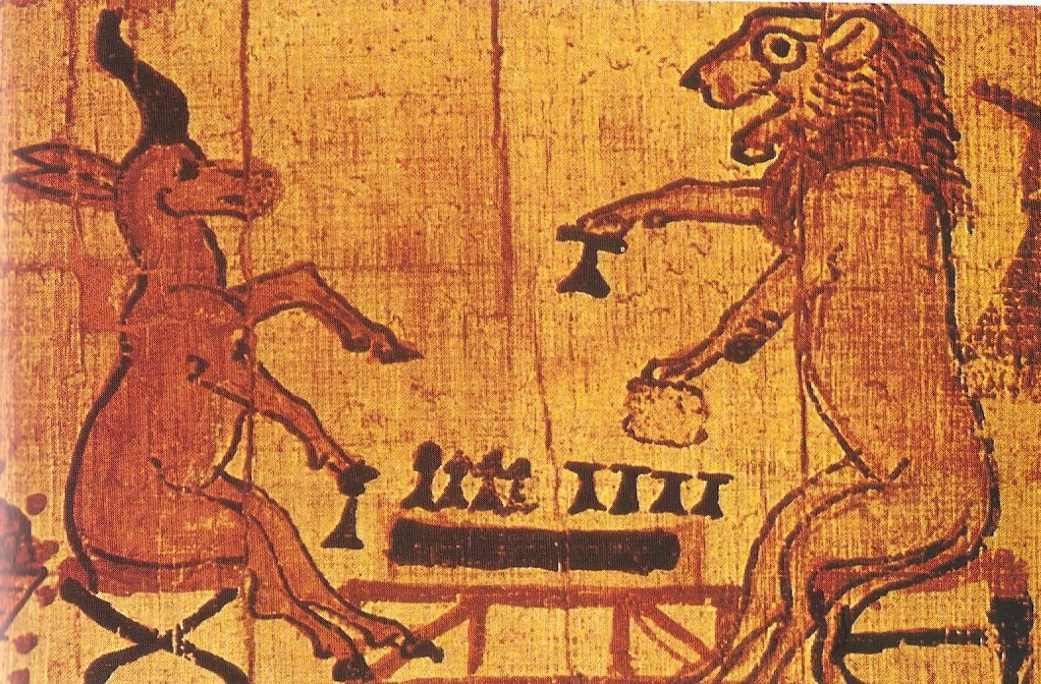
Papiro satírico de Turín (1178 A.deC.) Ramsés III jugando ajedrez con una de sus favoritas.
…………………………………………
Manuscrito Abdal-Hamid I
Año 1140
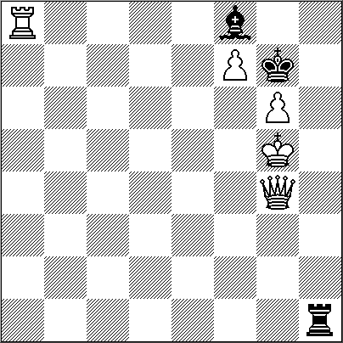

5 + 3 +
Es necesario mencionar que el presente diagrama pertenece al ajedrez del medioevo; es decir que los movimientos de las piezas difieren del ajedrez actual: la Dama que se encuentra en la casa "g4" es un Alferza, los movimientos de tales figuras han sido explicados precedentemente. Obviamente, por razones técnicas, para la notación de las piezas se ha seguido la modalidad moderna.
1.Txf8 Rxf8 2.Rf6 Tf1+ [Si 2...Th7 3.gxh7 y las blancas (Bermejo, en la terminología de ese entonces entre los árabes) ganan por rey ahogado. Recuérdese que en esas épocas quien lograba el ahogo del rey rival ganaba la partida.; o bien 2...Th6 El blanco hace tiempo con el Alferza (Firzán) y ganan por mate mediante, g7#] 3.Df5 Amenaza g7 mate. 3...Tg1 [Si 3...Txf5+ 4.Rxf5 y las blancas ganaron por rey robado; que como queda dicho, era una de las tres maneras de obtener la victoria.] 4.g7+ Txg7 5.Dg6 Obsérvese que si la Torre juega a g8 el peón al capturarla define por Rey Robado, lo mismo si juega a h7, el Alferza la toma y gana por Rey robado y, además, ahogado. Obviamente si la Torre captura el Alferza las negras pierden.
Esta posición puede verse en el libro A History of Chess de Harold James Ruthven Murray, Oxford, 1913 (página 283, diagrama 26).

NUESTRO CÍRCULO
Director: Arqto. Roberto Pagura
ropagura@fibertel.com.ar
(54 -11) 4958-5808 Yatay 120 8ºD
1184. Buenos Aires – Argentina

